BẢNG BÁO GIÁ
Ngày: … / … / 20…
Số: L201201 /DLHCM/01

Kính gửi: QUÝ KHÁCH HÀNG
Tel: 0
Mail:

Công Ty TNHH Thương Mại Dịch Vụ Kỹ Thuật VIỆT NGUYỄN xin trân trọng gởi đến Quý khách hàng bảng báo giá các thiết bị như sau:
STT | Mã/  Code | TÊN THIẾT BỊ  / ĐẶC TÍNH KỸ THUẬT | SL | ĐVT | ĐƠN GIÁ  (VNĐ) | THÀNH TIỀN  (VNĐ)
1 | 114-0071 | Máy lọc nước siêu sạch tích hợp đèn UV và bộ phân phối nước theo thể tích, nước cấp là nước nguồn  Model: Aquinity² P10 Analytical (code: 114-0071)  Hãng sản xuất: membraPure – Đức  Xuất xứ: Đức  1. Tính năng kỹ thuật:  - Thiết kế cho sản xuất nước siêu sạch loại I (độ dẫn điện 0.055 μS/cm)  - Trang bị hệ thống thẩm thấu ngược RO để sản xuất nước Deion được tích hợp với bình chứa 10 lít; tại lưu lượng 8 lít/ giờ. Bước tiếp theo sẽ cho ra nước siêu sạch thông qua bộ lọc hỗn hợp và được sử dụng với bộ phân phối linh hoạt.  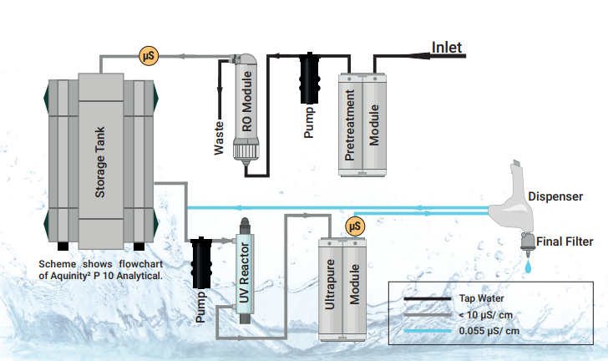  - Cảm biến đo độ dẫn sau cột lọc RO và ngay trước điểm lấy mẫu để dễ dàng kiểm soát chất lượng nước thành phẩm.  - Bộ phân phối nước theo thể tích (volumetric dispensing) (code: 180-0093): cho phép phân phối nước được kiểm soát theo thể tích với bước chuyển 0,1 L và điều khiển trong khoảng thể tích từ 0,1 đến 99 L. Hệ thống ngăn chặn tràn các thùng chứa và cho phép phân phối nước mà không cần giám sát  - Màn hình cảm ứng LED 4.3’’ trực quan, cho phép hiển thị các thông số của nước thành phẩm trên màn hình (nhiệt độ, COND) và các thông tin bảo trì (nếu cần)  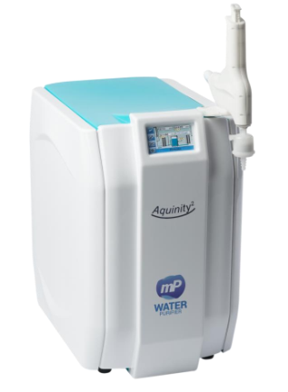  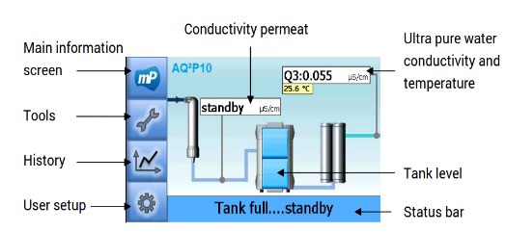  - Phần mềm cho phép vẽ đồ thị độ dẫn điện của các sensor COND trong thời gian 1 năm  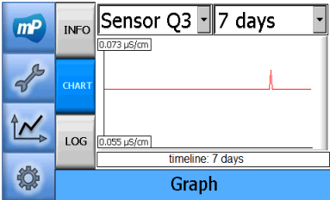  - Phần mềm hiển thị trạng thái, thời gian sử dụng của từng cột lọc để xử lý sự cố dễ dàng  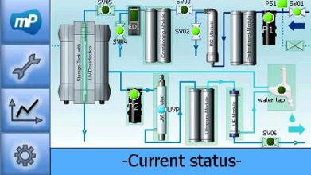  - Tích hợp cổng USB để backup dữ liệu và cập nhật phần mềm  - Logfile: phần mềm tự động ghi nhận các lịch sử sự kiện của hệ thống (cảnh báo, thay cột lọc, vệ sinh cột lọc, thay đèn UV…)  - Thể tích bồn chứa nước RO: 10 lít, tuy nhiên không có van để để lấy nước RO, chỉ thu được sản phẩm duy nhất là nước cấp I. Bồn chứa có sensor cảm biến lượng nước để hệ thbống tự động lọc khi lượng nước dưới ngưỡng cài đặt.  - Công suất cột lọc RO: 8 lít/h  - Loại bỏ 98% hàm lượng muối trong nước. Gần như tất cả vi khuẩn, virus, kim loại nặng cũng như các phân tử hữu cơ có MW> 300 dalton đều bị loại bỏ.  - Nếu nước không được sử dụng sẽ tự động tuần hoàn bên trong hệ thống để đảm bảo nước thành phẩm là siêu tinh khiết.  - Lựa chọn thêm:  - Bộ giám sát TOC (code: 830-0584): cho phép giám sát hàm lượng TOC của nước liên tục trong khoảng 1 - 999ppb ngay cả khi sản xuất nước hoặc gián đoạn hoạt động.  - Bộ memTap (code: 1800-074): tích hợp vào hệ thống lọc nước siêu sạch với lưu lượng tối đa 2 lít/ phút. Cánh tay phân phối tích hợp bộ điều khiển 2 điểm cho di chuyển ngang và dọc cho phép điền đầy bình chứa cao đến 55cm; mà không cần sự quan sát của người dùng; dài thể tích: 0.1 - 99 lít; sau khi điền đầy thể tích, thiết bị sẽ quay lại chế độ chờ  - Bộ phụ kiện gắn máy lọc nước treo tường (code: 1800-0090)  - Bộ phụ kiện gắn máy lọc nước dưới bàn làm việc giúp tiết kiệm không gian (code: 180-0084)  2. Thông số kỹ thuật:  - Yêu cầu nước đầu vào:  - Nước máy/ nước nguồn  - Độ dẫn điện: <1400 µS/cm  - Áp suất: 1.5 - 6 bar  - Clo tự do: <0.1 mg/l  - pH: 3 – 9  - SDI: <3  - Nhiệt độ: 5 – 25 ºC  - Nước thành phẩm: nước loại 1 theo ASTM  - Độ dẫn điện ở 25ºC: 0.055 µS/cm  - Điện trở kháng ở 25ºC: 18.2 MΩ/cm  - Hàm lượng TOC: <3ppb  - Lưu lượng nước thành phẩm: 1.5 lít/ phút  - Hạt tiểu phân >0.2 µm: ít hơn 1 hạt 1/ ml  - Thông số khác:  - Kích thước: 504 x 340 x 535 mm  - Khối lượng: 20kg  - Nguồn điện: 110 - 240 V AC, 50-60 Hz  - Độ ồn: <45 dB  3. Cung cấp bao gồm:  - Máy lọc nước siêu sạch loại 1 tích hợp bình chứa 10 lít nước RO và đèn UV  - Bộ module tiền lọc Propak10 (code: 290-0065)  - Bộ module Mempak cho ứng dụng loại bỏ ion cho ứng dụng phân tích vô cơ (code: 190-0088)  - Bộ lọc cuối 0,2µm (code: 190-0013)  - Bộ phân phối nước theo thể tích (volumetric dispensing) (code: 180-0093)  - Tài liệu hướng dẫn sử dụng tiếng Anh + tiếng Việt | 01 | Bộ
 |  | VẬT TƯ TIÊU HAO
 | 290-0065 | Bộ module tiền lọc Propak10 |  |  | Chưa bao gồm | Liên hệ
 | 190-0088 | Bộ module Mempak cho ứng dụng loại bỏ ion cho ứng dụng phân tích vô cơ |  |  | Chưa bao gồm | Liên hệ
 | 190-0013 | Bộ lọc cuối 0,2µm |  |  | Chưa bao gồm | Liên hệ
 | 180-0093 | Bộ phân phối nước theo thể tích (volumetric dispensing) |  |  | Chưa bao gồm | Liên hệ
 | 921-0508 | Đèn UV (185 nm/ 254 nm) |  |  | Chưa bao gồm | Liên hệ
Tổng giá bao gồm 10% VAT

ĐIỀU KIỆN THƯƠNG MẠI:
Giá trên đã bao gồm tiền hàng, thuế nhập khẩu, thuế VAT, chi phí vận chuyển bảo hành.
CHƯA BAO GỒM chi phí KIỂM ĐỊNH – HIỆU CHUẨN (Hổ trợ giá gốc bởi đơn vị vietCALIB® khi mua hàng từ Việt Nguyễn – Liên hệ: 1900 066870 – email: info@vietcalib.vn)
- Tiêu chuẩn và chất lượng: Thiết bị mới 100% , nguyên đai, nguyên kiện – theo đúng tiêu chuẩn của nhà sản xuất.
- Giao hàng và cung cấp dịch vụ:
2.1. Thời gian giao hàng:
- Hàng có sẵn: Giao hàng trong vòng 07 - 10 ngày kể từ ngày ký hợp đồng hoặc xác nhận đặt hàng và bên bán nhận đủ tiền thanh toán đợt 1.
- Hàng không có sẵn: Giao hàng trong vòng 08 tuần kể từ ngày ký hợp đồng hoặc xác nhận đặt hàng và bên bán nhận đủ tiền thanh toán đợt 1.
2.2. Địa điểm giao hàng: Phòng thí nghiệm của CHỦ ĐẦU TƯ hoặc theo thoả thuận;
2.3. Lắp đặt, đào tạo sử dụng: Tại địa điểm đã nêu của mục 2.2 (Phòng thí nghiệm đáp ứng điều kiện lắp đặt của nhà sản xuất và người sử dụng thiết bị có chuyên môn phù hợp).
3. Dịch vụ sau bán hàng:
3.1. Bảo hành:
- Thời gian bảo hành 12 tháng kể từ ngày bàn giao nghiệm thu (nhưng không quá 13 tháng kể từ ngày thông báo giao hàng).
- Chế độ bảo hành không áp dụng đối với những lỗi do người sử dụng gây ra, phụ kiện, đồ thuỷ tinh, vật tư tiêu hao…
- Trung tâm Bảo hành:
- Tại HCM: Số N36, Đường số 11 - Tân Thới Nhất 17, Khu phố 4, Phường Tân Thới Nhất, Quận 12, Tp. HCM
Tel: 028.66 570570 – Mail: service@vietnguyenco.vn – Hotline: 0888. 663300
- Tại HN: Số 138 Đ. Phúc Diễn, P. Xuân Phương, Q. Nam Từ Liêm, Hà Nội
Tel: 024. 32 009276 – Mail: service@vietnguyenco.vn – Hotline: 0888. 663300
- Tại Đà Nẵng: Số 59 Đ. Phạm Tư, P. Phước Mỹ, Q. Sơn Trà, Đà Nẵng
Tel: 023.66 566570 – Mail: service@vietnguyenco.vn – Hotline: 0888. 663300
3.2. Địa điểm bảo hành: Tại địa điểm đã nêu của mục 2.2
3.3. Bảo trì: Theo tiêu chuẩn/khuyến cáo của hãng sản xuất, thực hiện tại địa điểm đã nêu của mục 2.2
4. Thanh toán:
4.1. Hình thức thanh toán: Chuyển khoản theo tỷ giá bán ra của Ngân hàng Ngoại Thương tại thời điểm thanh toán.
4.2. Tiến độ thanh toán: Thanh toán theo thỏa thuận; cụ thể:
01 đợt: Thanh toán 100% giá trị hợp đồng trong vòng 07 ngày kể từ ngày ký hợp đồng và trước khi giao hàng
Đợt 1: 50% giá trị hợp đồng trong vòng 07 ngày kể từ ngày ký hợp đồng hoặc xác nhận đặt hàng
Đợt 2: 50% giá trị hợp đồng còn lại trong vòng 07 ngày, kể từ ngày thông báo giao hàng và trước khi giao hàng
Đợt 2: 50% giá trị hợp đồng còn lại trong vòng 07 ngày, kể từ ngày giao hàng, nghiệm thu thanh lý và xuất hóa đơn tài chính hợp lệ
4.3. Tài khoản thanh toán:
- Số tài khoản thụ hưởng: 041 0101 0022 700
- Tại: Ngân hàng TMCP Hàng hải (Maritime Bank) chi nhánh TP. Hồ Chí Minh
- Đơn vị thụ hưởng: Công ty TNHH Thương Mại Dịch Vụ Kỹ Thuật Việt Nguyễn
- MST: 0 3 1 1 1 4 6 2 3 3 5
5. Thời hạn báo giá: Phiếu báo giá có giá trị trong vòng 30 ngày kể từ ngày ghi trên

Mọi thông tin xin liên hệ:  - Nguyễn Hoàng Long (Mr.)  - H/p: 0932 664422  - Tel: (028). 66 570570 – (024).32 009276  - Fax: (028). 35 951053  - Mail: long@vietnguyencov.vn  longvietnguyenco@gmail.com | CÔNG TY TNHH TMDV KT VIỆT NGUYỄN  P. GIÁM ĐỐC  NGUYỄN HOÀNG LONG

